Karta pracy – Trzecia zasada dynamiki

 | 1. Dwie osoby, stojąc na deskorolkach, trzymają linę (rysunek). Wskaż poprawne dokończenie zdania.  Gdy jedna z osób (rysunek) przyciąga drugą, to obie zbliżają się do siebie, ponieważ: |  | 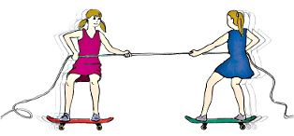
A. między nimi działają siły ciężkości. |  | C. między nimi działają siły wzajemnego oddziaływania
B. między nimi działają siły tarcia. |  | D. między nimi działają równoważące się siły.
2. Rysunki A i B ilustrują zderzenie samochodu z drzewem. Wstaw wyraz PRAWDA pod rysunkiem, który poprawnie obrazuje siły akcji i reakcji, a wyraz FAŁSZ pod rysunkiem, który błędnie przedstawia te siły.
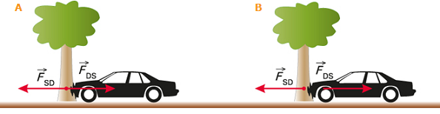
3. Zaznacz odpowiednie litery opisujące właściwości sił równoważących się oraz sił akcji i reakcji.
Nie wszystkie właściwości sił muszą zostać wybrane.
Cechy wektorów sił | Siły równoważące się | Siły akcji i reakcji
punkt przyłożenia | A / B | A / B
kierunek | C / D | C / D
zwrot | E / F | E / F
wartość | G / H | G / H

A. przyłożone są do tego samego ciała  B. przyłożone są do różnych ciał  C. mają taki sam kierunek  D. jedna z sił ma kierunek pionowy, a druga poziomy | E. mają takie same zwroty  F. mają przeciwne zwroty  G. mają taką samą wartość  H. jedna z sił ma zawsze wartość większą

4. Siłomierz rozciągany przez dwóch uczniów, z których każdy działa na niego siłą 50 N, wskazuje:
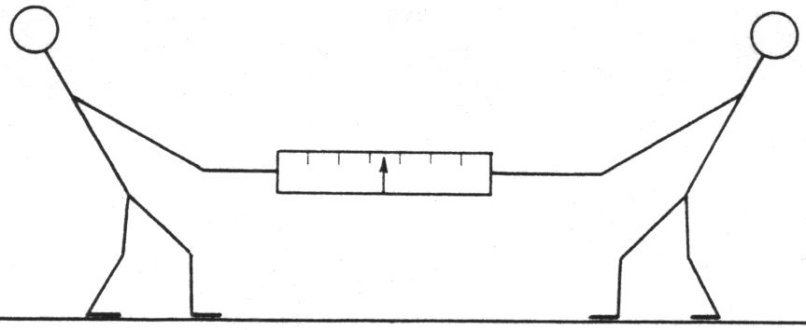 | 0 N  - 50 N  - 75 N  - 100 N

5. Zaznacz w komórce tabeli P, jeśli zdanie jest prawdziwe, lub F, jeśli jest fałszywe.
Na stole leży książka o masie 1 kg.
a | Wartości sił ciężkości książki i siły, z jaką stół działa na książkę, są równe. | P / F
b | Siła, jaką stół działa na książkę, ma wartość 1 N. | P / F
c | Oddziaływanie stołu z książką to oddziaływanie wzajemne. | P / F

6. Wskaż wszystkie poprawne odpowiedzi. Obserwujemy spadającą piłkę. Które z poniższych stwierdzeń mogą być poprawnymi wnioskami z tej obserwacji?
A. Ziemia i piłka przyciągają się siłami o takiej samej wartości.
B. Ziemia przyciąga piłkę siłą większą niż piłka Ziemię.
C. Siła, jaką Ziemia działa na piłkę, zależy od masy piłki.
D. Siła, jaką Ziemia działa na piłkę, nie zależy od masy piłki.

 | 7. Siła ciężkości działająca na wazon stojący na stole i siła reakcji, jaką stół działa na wazon |  | 1/2 | ponieważ | A/B
 | Siła działająca na pocisk i siła odrzutu działa |  | 1/2 | ponieważ | A/B
 | Książka leży na stole. Siła nacisku i siła reakcji podłoża |  | 1/2 | ponieważ | A/B
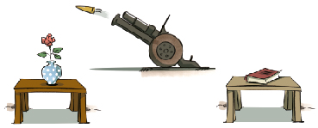 |  | 1 równoważą się,  2 nie równoważą się,  A są przyłożone do tego samego ciała.  B są przyłożone do różnych ciał.

8. Zaznacz odpowiednie litery przyporządkowane określeniom, tak aby zdania były prawdziwe.
Satelita krążący wokół Ziemi oraz Ziemia przyciągają się siłami o A / B wartościach. Siły te mają
C / D kierunki oraz C / D zwroty.
A jednakowych | B różnych | C takie same | D przeciwne

9. Zaznacz w tabeli P, jeśli zdanie jest prawdziwe, lub F, jeśli jest fałszywe.
a | Siły wzajemnego oddziaływania pomiędzy Słońcem a planetą Merkury mają jednakowe kierunki. | P/F
b | Siły wzajemnego oddziaływania pomiędzy Słońcem a planetą Merkury mają jednakowe zwroty. | P/F
c | Siły wzajemnego oddziaływania pomiędzy Słońcem a planetą Merkury mają jednakowe wartości. | P/F
d | Ziemia przyciąga Księżyc większą siłą, niż Księżyc przyciąga Ziemię. | P/F
e | Chłopiec naciska stopami na piasek łączną siłą o takiej samej wartości, jak siła, jaką piasek naciska na stopy chłopca. | P/F
f | Dwa różne magnesy (duży i mały) odpychają się siłami, których wartości są różne. | P/F
g | Ziemia i Księżyc, mimo różnych mas, przyciągają się siłami o jednakowych wartościach. | P/F
h | Siły wzajemnego oddziaływania Ziemi i Księżyca działają wzdłuż tej samej prostej i mają jednakowe zwroty. | P/F
i | Siły wzajemnego przyciągania Ziemi i Księżyca się równoważą. | P/F

10. Wskaż wszystkie poprawne dokończenia zdania. Siły akcji i reakcji
A. mogą się równoważyć | C. są przyłożone do różnych ciał
B. mają przeciwne zwroty | D. mają takie same kierunki i wartości

